РЕСПУБЛИКА ТАТАРСТАН  СОВЕТ  БУИНСКОГО  МУНИЦИПАЛЬНОГО РАЙОНА | 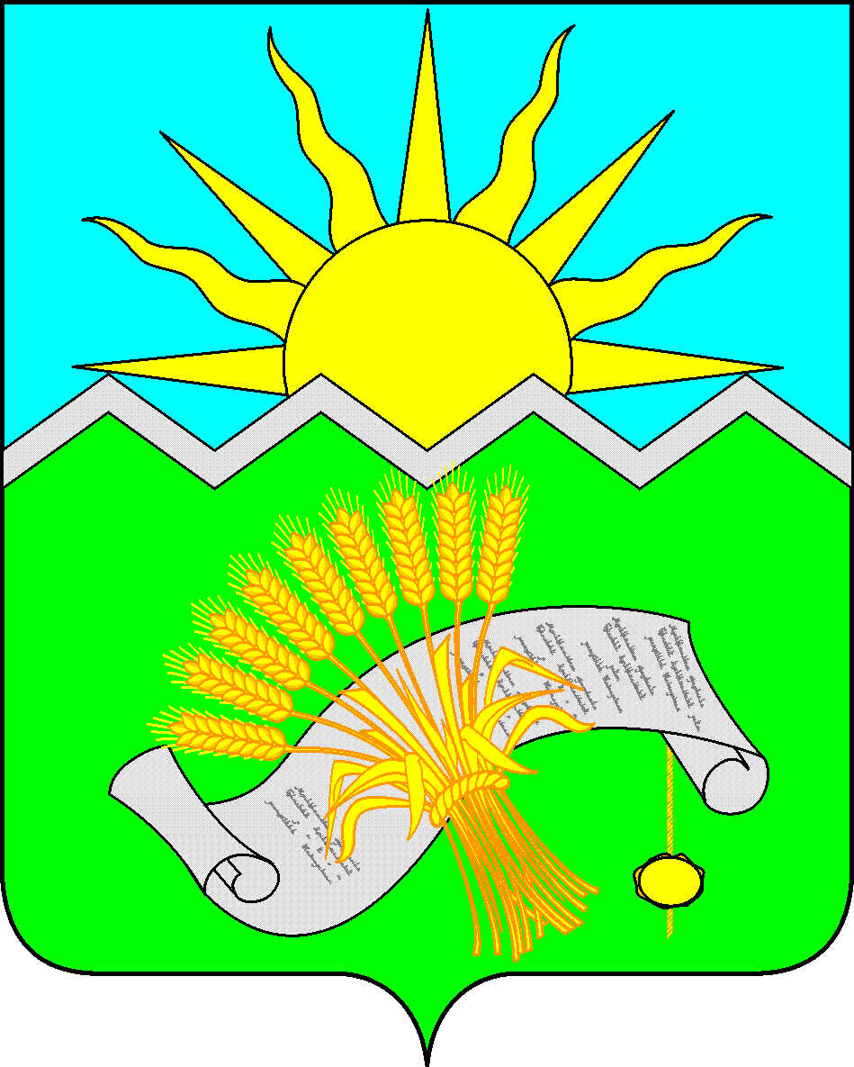 | ТАТАРСТАН РЕСПУБЛИКАСЫ  БУА  МУНИЦИПАЛЬ РАЙОНЫ  СОВЕТЫ

РЕШЕНИЕ  11 апреля 2025 года | КАРАР  г. Буинск  № 2-76

Об утверждении Порядка согласования
передачи в аренду имущества, находящегося
в собственности Буинского муниципального района
Республики Татарстан, закрепленного на праве
хозяйственного ведения либо на праве оперативного
управления за муниципальными организациями культуры

В соответствии с частью 3⁵ статьи 17¹ Федерального закона от 26 июля 2006 года № 135–ФЗ «О защите конкуренции», пунктом 8 Правил заключения без проведения конкурсов или аукционов договоров аренды в отношении государственного или муниципального имущества, закрепленного на праве хозяйственного ведения либо оперативного управления за государственными или муниципальными организациями культуры, утвержденных постановлением Правительства Российской Федерации от 9 сентября 2021 г. № 1529, Совет Буинского муниципального района Республики Татарстан

РЕШИЛ:

1. Утвердить Порядок согласования передачи в аренду имущества, находящегося в собственности Буинского муниципального района Республики Татарстан, закрепленного на праве хозяйственного ведения либо на праве оперативного управления за муниципальными организациями культуры.
2. Официально обнародовать настоящее решение на официальном сайте Буинского муниципального района https://buinsk.tatarstan.ru/ и официальном портале правовой информации https://pravo.tatarstan.ru/npa_msu/buinsk
3. Настоящее решение вступает в силу после его официального обнародования.
4. Контроль за исполнением настоящего решения возложить на постоянную комиссию по бюджетно-финансовым вопросам, местным налогам и сборам.

Глава Буинского
муниципального района,
председатель Совета Р.Р. Камартдинов

Приложение
к решению Совета Буинского
муниципального района РТ
от 11 апреля 2025 г. № 2-76

Порядок согласования передачи в аренду имущества, находящегося
в собственности Буинского муниципального района Республики Татарстан, закрепленного на праве хозяйственного ведения либо на праве оперативного управления за муниципальными организациями культуры

1. Настоящий Порядок определяет процедуру согласования организацией культуры Буинского муниципального района Республики Татарстан (далее – муниципальная организация культуры) с учредителем и собственником муниципального имущества передачи в аренду без проведения конкурсов или аукционов муниципального имущества Буинского муниципального района Республики Татарстан, закрепленного на праве хозяйственного ведения либо оперативного управления (далее – имущество) за муниципальной организацией культуры.
2. Муниципальная организация культуры по результатам рассмотрения заявки
о необходимости заключения договора аренды в соответствии с частью 3⁵ статьи 17¹ Федерального закона от 26 июля 2006 года № 135–ФЗ «О защите конкуренции», постановлением Правительства Российской Федерации от 9 сентября 2021 г.
№ 1529 «Об утверждении Правил заключения без проведения конкурсов или аукционов договоров аренды в отношении государственного или муниципального имущества, закрепленного на праве хозяйственного ведения либо оперативного управления за государственными или муниципальными организациями культуры» направляет в Исполнительный комитет Буинского полномочия собственника имущества Буинского муниципального района Республики Татарстан (далее – собственник имущества), а также исполняющий функции и полномочия учредителя (далее – учредитель), обращение о согласовании передачи заявителю в аренду имущества (далее – обращение).
3. В обращении указываются следующие сведения:
1) наименование предполагаемого арендатора, сведения о месте его нахождения, почтовый адрес и номер контактного телефона;
2) сведения об имуществе, закрепленном на праве хозяйственного ведения
либо оперативного управления, которое предлагается передать в аренду;
3) обоснование того, что передача в аренду имущества, закрепленного на праве хозяйственного ведения либо оперативного управления, будет способствовать более эффективному его использованию;
4) срок, на который предлагается заключить договор аренды;
5) правовое обоснование выбора предполагаемого арендатора для предоставления ему имущества в аренду без проведения конкурса или аукциона:
а) потребность арендатора в имуществе, предполагаемые цели использования имущества;
б) информация об ассортименте продукции и товаров, предлагаемых
для реализации при оказании услуг общественного питания посетителям
и работникам муниципальной организации культуры, – для организации общественного питания;
в) информация об ассортименте сувенирной, издательской и аудиовизуальной продукции – для юридических лиц и индивидуальных предпринимателей, осуществляющих розничную торговлю.
4. К обращению прилагаются следующие документы:
1) проект договора аренды имущества;
2) отчет об оценке рыночной стоимости арендной платы, подготовленный
в соответствии с законодательством Российской Федерации об оценочной деятельности (со сроком давности не более 90 дней на дату представления);
3) копия заявки предполагаемого арендатора (организации общественного питания, юридического лица или индивидуального предпринимателя, осуществляющих розничную торговлю сувенирной, издательской и аудиовизуальной продукцией);
4) копия документа, удостоверяющего личность, и выписка из Единого государственного реестра индивидуальных предпринимателей (со сроком давности
не более 30 дней) – для индивидуальных предпринимателей;
5) выписка из Единого государственного реестра юридических лиц (со сроком давности не более 30 дней) – для юридических лиц.
5. В случае поступления в муниципальную организацию культуры заявок от двух и более заявителей в отношении аренды одного вида (видов) имущества, обращение направляется в порядке очередности исходя из даты поступления заявок.
6. Собственник муниципального имущества и учредитель рассматривают обращение и все приложенные к нему документы в течение 30 рабочих дней со дня их поступления и принимают одно из следующих решений:
1) согласовать передачу имущества в аренду;
2) отказать в согласовании передачи имущества в аренду.
7. Основаниями для отказа в согласовании передачи имущества в аренду являются:
1) передача имущества в аренду не будет способствовать более эффективной организации деятельности муниципальной организации культуры;
2) цели передачи в аренду имущества не соответствуют видам деятельности муниципальной организации культуры, предусмотренным ее уставом;
3) передача имущества в аренду согласована по результатам рассмотрения обращения в отношении заявки, поступившей ранее в порядке очередности.
8. Принятое решение оформляется постановлением Исполнительного комитета Буинского муниципального района Республики Татарстан направляется муниципальной организации культуры в течение 30 дней со дня его принятия.
9. Решение об отказе в согласовании передачи имущества в аренду должно содержать обоснование причин отказа.
При принятии решения об отказе в согласовании передачи имущества в аренду обращение и прилагаемые к нему документы возвращаются муниципальной организации культуры в течение 20 дней со дня принятия такого решения.
10. Принятое решение о согласовании передачи имущества в аренду является основанием для заключения муниципальной организацией культуры договора аренды имущества без проведения конкурсов или аукционов.
11. Муниципальная организация культуры в течение 30 дней со дня заключения договора аренды уведомляет в письменной форме Палату имущественных и земельных отношений Буинского муниципального района о заключении договора аренды (с приложением перечня переданного в аренду имущества и указанием срока его передачи в аренду).

_________________________

